In Drohnen, in Apotheken, in Fabriken: Publikums- award für Low Cost Automation gestartet
ROIBOT Wettbewerb zeigt, wie Kunden mit günstiger Robotik schnell Technik verbessern und ihre Kosten senken können

Köln, 25. August 2020 – Dass der Einstieg in die Automatisierung einfach und kostengünstig gelingen kann, machen die über 70 Einreichungen beim ROIBOT Award 2020 deutlich. In diesem Jahr hat neben der Fachjury erstmalig auch das Publikum die Chance für den persönlichen Favoriten abzustimmen. Auf www.roibot.de finden sich viele innovative Beispiele wie Low Cost Automation von igus gewinnbringend eingesetzt werden kann: vom Badspiegelschrank mit Soundanlage bis zur automatisierten Pralinenausgabe „Chocomatic“.

Modernen mittelständischen Betrieben, Forschungseinrichtungen und kreativen Einzel-Ingenieuren den kostengünstigen Einstieg in die Automatisierung ermöglichen: Dieses Ziel verfolgt igus mit seiner Low Cost Automation. Von verschiedenen Robotik-Baukästen über direkt anschlussfertige Portallösungen bis hin zur intuitiven Steuerungssoftware bietet der motion plastics Spezialist Anwendern ein breites Angebot Kosten sparender Lösungen für einen schnellen Return on Investment (kurz: ROI). Wie das in der Praxis gelingen kann, das zeigen die zahlreichen Einreichungen beim diesjährigen ROIBOT Award. Erstmals kürt neben einer Fachjury auch das Publikum dabei seinen Favoriten.

ROI schnell erzielt dank Low Cost Automation von igus
Der ROIBOT Wettbewerb zeichnet Low Cost Robotics Anwendungen aus, die zu einem schnellen Return on Investment geführt haben. Zum Einsatz kommen dabei sowohl robolink Gelenkarmroboter, drylin Delta Roboter sowie Portal-Roboter von igus. Eine Fachjury aus Forschung, Fachpresse und Hersteller wählt die Gewinner aus und vergibt ein Preisgeld von 5.000 Euro an den ersten, 2.500 Euro an den zweiten und 1.000 Euro an den dritten Platz. Der Preis wird zum ersten Mal in diesem Jahr gemeinsam mit dem Publikumsaward vergeben. Auf www.roibot.de erhalten Interessierte nicht nur Ideen und Inspiration für ihr eigenes Projekt, sondern können auch bis zum 30. September für ihren Favoriten abstimmen. Zum Beispiel für Pick&Place-Anwendungen wie die Pilotanlage im VW Werk Emden, in der ein robolink D für das automatisierte kontinuierliche Handling von Bauteilen für den Passat/Arteon zuständig ist. Im System von Apostore übernimmt ein robolink D das Pick&Place von Medikamenten in Apotheken. In beiden Fällen spart die kostengünstige Automatisierung monotoner und einfacher Aufgaben unmittelbar Betriebskosten ein. Ein anderes Beispiel ist der Manipulationsroboter – eine Drohne mit Roboterarm – der Universität Sevilla. Er kann entlegene oder in großer Höhe befindliche Arbeitsbereiche einfach und schnell erreichen und eignet sich so für Inspektions- und Wartungsanwendungen an Öl- und Gasraffinerien, Stromleitungen oder Windkraft- und Solaranlagen. Der kartesische 2-DOF-Manipulator besteht aus zwei leichten und wartungsarmen Lineargleitführungen sowie drei Schlitten.

Diese und weitere Einreichungen finden sich auf www.roibot.de.

PRESSEKONTAKTE:  Oliver Cyrus  Leiter Presse und Werbung  Anja Görtz-Olscher  Presse und Werbung  igus® GmbH  Spicher Str. 1a  51147 Köln  Tel. 0 22 03 / 96 49-459 oder -7153  Fax 0 22 03 / 96 49-631  ocyrus@igus.de  agoertz@igus.de  www.igus.de/presse | ÜBER IGUS:  Die igus GmbH ist ein weltweit führender Hersteller von Energiekettensystemen und Polymer-Gleitlagern. Das familiengeführte Unternehmen mit Sitz in Köln ist in 35 Ländern vertreten und beschäftigt weltweit 4.150 Mitarbeiter. 2019 erwirtschaftete igus mit motion plastics, Kunststoffkomponenten für bewegte Anwendungen, einen Umsatz von 764 Millionen Euro. igus betreibt die größten Testlabore und Fabriken in seiner Branche, um dem Kunden innovative auf ihn zugeschnittene Produkte und Lösungen in kürzester Zeit anzubieten.

Die Begriffe "igus", “Apiro”, "chainflex", "CFRIP", "conprotect", "CTD", "drygear“, "drylin", "dry-tech", "dryspin", "easy chain", "e-chain", "e-chain systems", "e-ketten", "e-kettensysteme", "e-skin", "e-spool“, "flizz", „ibow“, „igear“, "iglidur", "igubal", „kineKIT“, "manus", "motion plastics", "pikchain", „plastics for longer life“, "readychain", "readycable", „ReBeL“, "speedigus", "triflex", "robolink" und "xiros" sind gesetzlich geschützte Marken in der Bundesrepublik Deutschland und gegebenenfalls auch international.

Bildunterschrift:

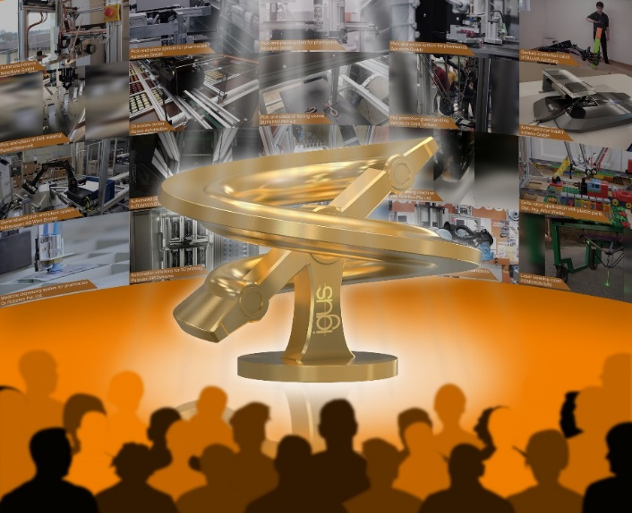
Bild PM4620-1
Beim ROIBOT Publikumsaward 2020 haben erstmalig Interessierte die Chance aus mehr als 70 Einreichungen für ihren persönlichen Favoriten im Bereich der Low Cost Automation abzustimmen. (Quelle: igus GmbH)

